MOZIONE | Al Sindaco del Comune di San Giovanni Valdarno  Maurizio Viligiardi  e p.c.  Al Presidente del Consiglio Comunale di San Giovanni Valdarno  Sig Andrea Romoli

Oggetto: Impegno per regolamentazione Attendamenti Circo

Premesso che:
- il circo con animali rappresenta oggi, nel vasto insieme delle attività di spettacolo itinerante, solamente la sopravvivenza di un aspetto folkloristico di una cultura basata sullo sfruttamento e sulla sopraffazione del più debole, in cui le folle erano fatte divertire con le privazioni e le sofferenze di altri esseri viventi;
- le condizioni di detenzione degli animali nei circhi vengono identificate come non idonee anche da riconosciute autorità scientifiche. La British Veterinary Association non ritiene che i bisogni relativi al benessere degli animali selvatici/esotici possano essere soddisfatti nell'ambiente dei circhi itineranti;
- in linea con quanto affermato, sempre più paesi nel mondo hanno aderito al bando degli animali dai circhi, un numero in continua crescita anche in Europa;
- la sicurezza di tutti i cittadini, che ricade sotto la responsabilità del Sindaco, viene spesso messa a repentaglio nel corso degli attendamenti circensi da fughe o incidenti che coinvolgono animali al seguito del circo ed elencati nel decreto del Ministro dell’ambiente 19 aprile 1996 (Elenco delle specie animali che possono costituire pericolo per la salute e l'incolumità pubblica e di cui è proibita la detenzione).
Considerato che
l'articolo 9 della legge 18 marzo 1968. n. 337 (Disposizioni sui circhi equestri e sullo spettacolo viaggiante) prescrive ai comuni di compilare un elenco delle aree disponibili per le installazioni dei circhi, delle attività dello spettacolo viaggiante e dei parchi di divertimento e conferisce al regolamento comunale la competenza a concedere suddette aree;
la Dichiarazione universale dei diritti degli animali proclamata il 27 gennaio 1978 a Bruxelles, all'articolo 4 recita: “ogni animale che appartiene a una specie selvaggia ha il diritto di vivere libero nel suo ambiente naturale terrestre, aereo o acquatico e ha il diritto di riprodursi; ogni privazione di libertà, anche se a fini educativi, è contraria a questo diritto”, e all'articolo 10: “nessun animale deve essere usato per il divertimento dell'uomo; le esibizioni di animali e gli spettacoli che utilizzano degli animali sono incompatibili con la dignità dell’animale”;

- la legge 7 febbraio 1992, n. 150 (Disciplina dei reati relativi all’applicazione in Italia della convenzione sul commercio internazionale delle specie animali e vegetali in via di estinzione firmata a Washington il 3 marzo 1973, di cui alla legge 19 dicembre 1975, n. 874, e del regolamento (CEE) n. 3626/82 e successive modificazioni, nonché norme per la commercializzazione e la detenzione di esemplari vivi di mammiferi e rettili che possono costituire pericolo per la salute e l’incolumità pubblica) ha istituito, presso il Ministero dell’ambiente, la Commissione scientifica per l’applicazione della Convenzione sul commercio internazionale delle specie animali e vegetali in via di estinzione (CITES), che ha stabilito i criteri generali e i requisiti minimi per la detenzione di animali esotici nei circhi e mostre itineranti, in funzione della tutela del loro benessere;
- la CITES, nell'emanazione delle linee guida di indirizzo per il mantenimento di animali presso circhi e mostre itineranti, ha sottolineato che “le indicazioni inerenti i requisiti minimi non devono essere considerate come una giustificazione o invito a mantenere determinate specie nei circhi. In particolare, si raccomanda che in futuro non vengano più detenute le specie in via di estinzione o il cui modello gestionale non è compatibile con la detenzione in una struttura mobile quali: primati, delfini,lupi, orsi, grandi felini, foche, elefanti, rinoceronti,ippopotami, giraffe. rapaci'”;
- la legge 20 luglio 2004, n. 189 (Disposizioni concernenti il divieto del maltrattamento degli animali, nonché di impegno degli stessi in combattimenti clandestini o competizioni non autorizzate) punisce chiunque maltratti gli animali, anche contravvenendo alle loro caratteristiche etologiche.

Rilevato che:

molte amministrazioni comunali hanno approvato apposito regolamento per le attività di spettacolo viaggiante, disponendo che nel territorio comunale non siano più accolti spettacoli di intrattenimento pubblico o privato con uso di animali di specie selvatiche ed esotiche individuale dalla CITES; (NB. Sul sito istituzionale del Comune di Arezzo sarà possibile reperire il regolamento approvato dall'amministrazione locale fatto con un tavolo di lavoro con tutte le parti politiche consiliari e le associazioni ENPA e ambientaliste aretine)
- la Regione Toscana si è già espressa sul tema, attraverso la legge regionale 20 ottobre 2009, n. 59 (Norme per la tutela degli animali) ed il suo regolamento attuativo, stabilendo che gli animali devono essere custoditi in luoghi idonei e con modalità tali da assicurare adeguate condizioni di sicurezza, spazio, temperatura, ventilazione e illuminazione, e dettando precise disposizioni per il loro trasporto, sugli spazi per il riposo degli animali, anche nel caso in cui si tratti di commercio in forma ambulante, e sugli spazi minimi all'interno dei quali devono essere custoditi, così da garantire loro la libertà di movimento;
Considerato inoltre che è stato approvata dal Consiglio Regionale Toscano la mozione n. 673 del 2 ottobre 2013 (Utilizzo di specie animali selvatiche o esotiche nei circhi e nelle mostre viaggianti) che chiede alla Giunta regionale di attivarsi affinché tutte le competenti istituzioni comunali presenti sul territorio toscano provvedano a dotarsi di appositi regolamenti che, disciplinando la materia in oggetto, facciano divieto all'attendamento nel territorio regionale di circhi e mostre viaggianti con esemplari selvatici e/o esotici al seguito;

Si impegna il sindaco e la giunta

- A dotarsi di un regolamento che, nel rispetto di quanto previsto dalla Regione Toscana, vigili sull'attendamento nel territorio comunale di circhi e mostre viaggianti con esemplari selvatici e/o esotici al seguito.
- Richiediamo inoltre l'impegno che fino a quando non sarà approntato tale regolamento sia fatto divieto di attendamento alle attività circensi che utilizzano qualsiasi specie animale nei propri spettacoli

La sottoscritta
Michela Fabbrini
Gruppo Consiliare
Movimento 5 Stelle
San Giovanni Valdarno
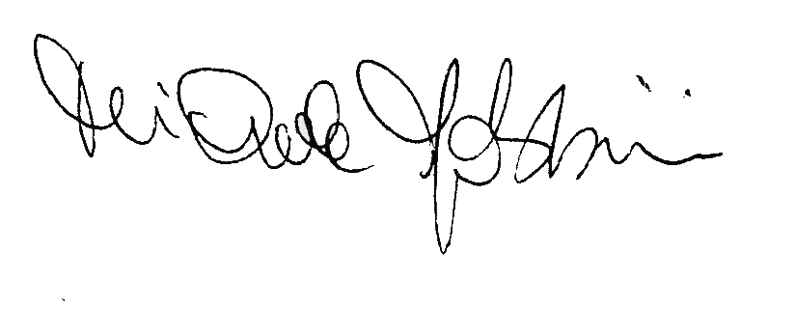

San Giovanni Valdarno, lì 17 Novembre 2014

